科学家发现超速恒星之谜(图)

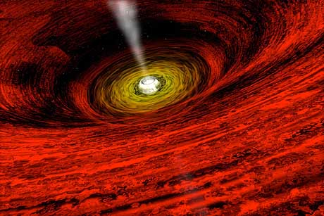
黑洞
据《新科学家》20日报道，大约1600万年前，当一颗恒星偶而急速穿过太空时，忽然遭遇黑洞。这对恒星而言可能是场灾难，但它十分幸运，由于距离黑洞还远，未被吸入，反而以令人难以想象的速度瞬间消失在茫茫太空。2004年12月，美国哈佛-史密森天体物理中心天文学家沃伦·布朗利用望远镜观察到了这颗不同寻常的恒星，它以每秒850公里的速度与地球擦肩而过，这足以令其迅速逃离银河系。
当布朗对同事讲起这件事时，他们还以为布朗头脑不清醒。布朗十分理解他们的反应，因为在那一区域，多数恒星的运行速度都不会超过每秒240公里，这种速度肯定无法逃脱银河系的“魔爪”。这是第一次有人看到这种现象。大约两年后，我们已知道共有九颗这样的“超速”恒星急速逃离了银河系，这对银河系而言是一大损失，但对天文学家却是收获。这些恒星可能来自银河系中心，研究它们将为我们了解银河系中心的状况提供重要线索。
天文学家难以直接观察到银河系中心，因为整个地区都笼罩在蒙蒙尘埃中，但超速恒星的路径轨迹预示着，银河系中心不是拥有一个黑洞，而是两个。这是唯一有待揭开的秘密。测量超速恒星所处位置和速度也许能向科学家提供一种追踪包围银河系暗物质光环外形的方式。科学家可以利用这些数据来验证银河系形成的理论及最终追踪宇宙中一些迷失质量的属性。
黑洞抛射恒星的理论并非全新概念。美国新墨西哥州洛斯阿拉莫斯国家实验室物理学家杰克·希尔斯是第一位意识到这种理论的科学家。1988年，他在一篇论文中讨论了宇宙黑洞如何成双成对抛射恒星的理论。黑洞似乎潜伏在银河系的中心地带。即便希尔斯的论文刊登在鼎鼎大名的科学杂志《自然》上，科学界对此并未表现出多大的兴趣。
由于寻找超速恒星的概念看似完全没有可能，科学家对此的热情普遍不高。根据加拿大理论天体物理研究所的于青绢(音译)和美国普林斯顿大学教授斯科特·特利迈尼2003年的计算，隐藏在银河系中的黑洞有可能以每十万年一颗的速度，向外抛射恒星。由此算来，银河系中仅仅有1000颗这样的超速恒星。刚好看到一颗处于抛射阶段的恒星，这种机会是相当渺茫的。希尔斯说，鉴于银河系中拥有1000亿颗恒星，因此，寻找超速恒星无异于大海捞针。
毫无疑问，布朗是极为幸运的。在布朗发现超速恒星的消息传出后，一些研究人员又开始重新整理了他们此前收集的数据。几个月内，欧洲两个组织便先后宣布，他们至少确认了两颗正在逃离银河系的超速恒星。迄今为止，超速恒星的数量已升至9颗。研究人员估计今年还会发现十多颗，因为布朗目前仅仅研究了500颗蓝星中一半的速度。

